Gütesiegel für die HLUW

Anfang Mai verlieh Bildungsministerin Dr. Sonja Hammerschmid der unikaten Privatschule aus dem südlichen Waldviertel das MINT–Gütesiegel. MINT steht für besondere Qualifikationen in den MINT-Disziplinen - Mathematik, Informatik, Naturwissenschaft und Technik.

Yspertal, Stift Zwettl, Pöggstall – Seit 1990 gibt es im südlichen Waldviertel die Höhere Lehranstalt für Umwelt und Wirtschaft des Zisterzienserstiftes Zwettl. Diese Schule ist eine katholische Privatschule, in welcher der Umweltgedanke, der Umweltschutz, die Nachhaltigkeit und die Umweltwirtschaft einen wichtigen Stellenwert in der Ausbildung haben. „Die Auszeichnung als MINT-Schule bestärkt uns auf unserem Weg, die Naturwissenschaften und die (Umwelt-) Technik mit einem unterstützenden EDV-Einsatz den Jugendlichen praxisbezogen, kompetent und interessant zu vermitteln“, so Schulleiter Mag. Gerhard Hackl. Mit dem MINT-Gütesiegel werden Bildungseinrichtungen ausgezeichnet, die im Rahmen der Schulentwicklung mit verschiedenen Maßnahmen einen innovativen und begeisternden Unterricht in Mathematik, Informatik, Naturwissenschaft und Technik mit vielfältigen Zugängen für Mädchen und Burschen fördern und umsetzen. An der berufsbildenden höheren Schule in Yspertal ist der Anteil der Mädchen bei beachtlichen 40 Prozent.

Ministerin übergibt MINT–Gütesiegel

Das Gütesiegel wird durch ein Gremium von Expertinnen und Experten auf Basis der Bewerbungen an ausgewählte Schulen verliehen. Bildungsministerin Dr. Sonja Hammerschmid übergab im Rahmen einer Festveranstaltung im Haus der Industrie in Wien auch der HLUW Yspertal des Stiftes Zwettl dieses Gütesiegel. „Ich gratuliere der gesamten Schulgemeinschaft zu diesem Erfolg! Dies zeigt, dass die Ausbildungsinhalte und die Vermittlungsmethoden an unserer Schule auf einem innovativen und zukunftsorientierten Weg sind“, freut sich Elternvereinsobmann NAbg. DI Georg Strasser.

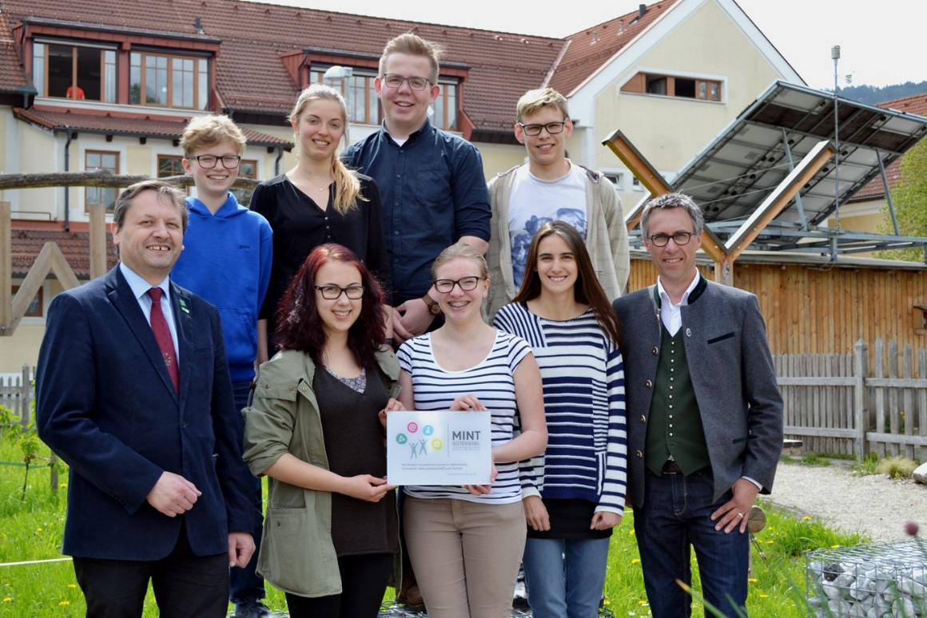
HLUW Yspertal ist - MINT–Schule 2017! (vlnr) Schulleiter Mag. Gerhard Hackl, Liam Piuk, Lena Strasser, Lena-Maria Schimpl, Dominik Ebner, Christiane Brenn, Anna Linser, Jonas Kretschmer und Elternvereinsobmann NAbg. DI Georg Strasser; Foto: HLUW Yspertal

Lebendige Privatschule des Stiftes Zwettl in Yspertal

Familiäres, wertschätzendes und lebendiges Miteinander in Schule und Privatinternat sind neben hoher Fachkompetenz in Umweltchemie, Umwelttechnik und Umweltwirtschaft die wichtigsten Faktoren für den Erfolg der berufsbildenden höheren Privatschule aus Niederösterreich. Nach einer fünfjährigen Ausbildung kann man direkt ins Berufsleben einsteigen. Umwelt- und Abfallbeauftragte/r, Mikrobiologie- und Chemielaborant/in oder Umweltkaufmann/frau sind Beispiele dafür. Ein Drittel der Unterrichtszeit findet in Form von Praktika oder Projekten statt. Projektwochen und Fachexkursionen mit Auslandskontakten, miteinander arbeiten und Spaß haben und gemeinsam coole Freizeitangebote erleben, das alles sorgt für eine lebendige Berufsausbildung. Natürlich gibt es auch ein Privatinternat für die Mädchen und Burschen. Zahlreiche Sportangebote in Schule und Internat sorgen für einen gesunden und abwechslungsreichen Alltag. Die Ausbildung schließt man mit der Reife- und Diplomprüfung ab und erlangt damit auch die Studienberechtigung. 110 Neueinsteiger werden für das nächste Schuljahr aufgenommen. „Wir haben freie Ausbildungsplätze für Interessierte. Zahlreiche Jugendliche besuchen seit Jahren unsere Schule. Der Anteil der Mädchen liegt etwa bei 40 Prozent“, erklärt Schulleiter Mag. Gerhard Hackl. Zwei Ausbildungszeige stehen zur Wahl: „Umwelt und Wirtschaft“ und „Wasser- und Kommunalwirtschaft“. Die Anmeldung für den Schulbesuch ist jederzeit möglich und wir freuen uns über Schnupperschülerinnen und -schüler! Nächster Informationsabend ist am Freitag, 12. Mai 2017 um 16.30 Uhr. Informationen unter: http://www.hluwyspertal.ac.at

